**用于愚弄物理世界中的人探测器的对抗性纹理**

胡思远黄晓佩朱1富春孙1张博1肖林胡1，3，4*

1人工智能研究所计算机科学与技术系，

中国北京清华大学智能技术与系统国家重点实验室

2中国北京清华大学集成电路学院3中国北京清华大学DG/麦戈文脑研究所4中国北京中国脑研究所(CIBR)

*zxp18@mails.tsinghua.edu.cn huzhanha17*

*xlhu@mail.tsinghua.edu.cn siyuanhuang，fcsun，dcszb*

# 摘要

*如今，装有人工智能系统的相机可以捕捉和分析图像，以自动检测人。然而，AI系统在接收真实世界中故意设计的模式时会出错，即，phys-*

(一)

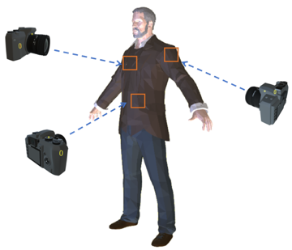

P2

P3

C2

第一亲代

C3

C1

修补

(二)

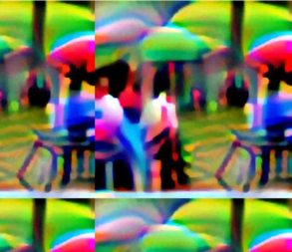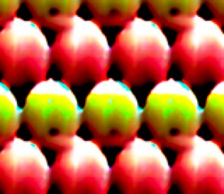

平铺补丁

(三)

纹理

(四)

*对立的例子。先前的工作已经表明，在衣服上印刷敌对的补丁以躲避基于DNN的个人探测器是可能的。然而，当视角(即摄像机对物体的角度)发生变化时，这些敌对的例子可能会导致攻击成功率的灾难性下降。为了执行多角度攻击，我们提出了对抗性纹理(AdvTexture)。广告织物可以覆盖任意形状的衣服，使得穿着这种衣服的人可以从不同的视角隐藏而不被人察觉。我们提出了一种生成方法，称为基于环形裁剪的可扩展生成攻击(TC-EGA ),来处理具有重复结构的AdvTexture。我们用adv tex ure打印了几块布料，然后在物理世界制作了T恤衫、裙子和连衣裙。实验表明，这些衣服可以骗过现实世界中的人体探测器。*

arXiv:2203.03373v4 [cs。2022年8月13日

# 介绍

最近的工作表明，深度神经网络(DNNs)容易受到数字世界中通过向原始图像添加细微噪声而制作的对立示例的攻击6,9,11,19,25–27,34]，并且dnn可以被物理世界中的人造物体攻击[1,4,10,32].这些人造物体被称为物理对抗的例子。最近，一些基于补丁攻击的方法[32]已经被提出来躲避人员探测器[15,16,35,37,38,40].具体来说，Thys等人

*通讯作者。

图一。不同视角下的攻击图解。

(a)当设置为不同视角(C1、C2、C3)时，摄像机捕捉衣服的不同部分(P1、P2、P3)。(b-d)方框是摄像机可能捕捉到的区域。蓝色的表示最有效的攻击区域，而红色的则不太有效。

艾尔。[35]提出在纸板上贴一个补丁。通过将纸板放在摄像机前，人探测器无法探测到人。徐等[38]提出了一件印有对抗性补丁的对抗性t恤。穿T恤衫的人还可以躲避人体探测器。这些工作对广泛部署的基于深度学习的安全系统造成了相当大的威胁。它敦促研究人员重新评估这些系统的安全性和可靠性。

然而，上面提到的人检测器攻击方法只有在对抗性补丁面对摄像机时才有效。显然，一件衣服上的单个敌对补丁很难从多个视角攻击探测器，因为相机可能只捕捉到严重变形补丁的一部分(图。1a 和图。1b).我们称之为片段缺失问题。一种简单的扩展是用多个补丁覆盖衣服(例如，将补丁紧密地贴在衣服上；参见图。1c).然而，它不能完全解决片段丢失问题，因为摄像机将捕获属于不同面片单元的几个片段，使得攻击效率低下。另一个简单的解决方案是建立一个人的3D模型

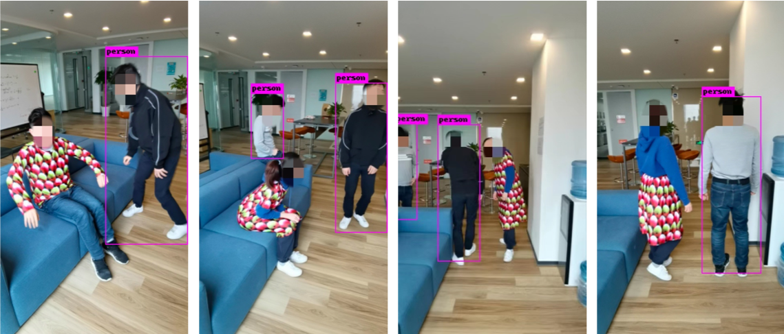

图二。Adv- Texture攻击YOLOv2时对抗效果的可视化。连衣裙、T恤衫和裙子都是由覆盖着AdvTexture的大型聚酯布料裁剪而成。穿着这些衣服的人没有被探测器探测到。

身体和特定的一件衣服，以不同的视角呈现，如以前的作品[1]做了。然而，衣服是非刚性的，并且当前的3D渲染技术难以模拟真实世界中衣服的自然变形。例如，王等[36]在3D人类网格的平坦区域(正面和背面)上渲染3D徽标，但是当应用于看不见的网格时，攻击成功率(ASR)下降。

为了解决这个问题，我们提出了使用通用纹理的思想。与基于补丁的攻击不同，AdvTexture可以以任意大小生成，因此可以覆盖任何大小的任何布料。我们要求纹理的任何局部都具有对抗效果(图。1d).然后，当衣服被AdvTexture覆盖时，摄像机捕捉到的每个局部区域都可以攻击检测器，这就解决了缺段问题。

为此，我们提出了一种基于环形裁剪的可扩展生成攻击(TC-EGA)的两阶段生成方法来制作AdvTexture。在第一阶段，我们训练一个全卷积网络(FCN) [24,33]作为生成器，通过采样随机变量作为输入来产生纹理。不同于GAN [17,28]，我们在每一层都使用卷积运算，包括潜在变量。因此，潜变量是一个具有空间维度的张量，只要我们沿着空间维度扩展潜变量，就能够使生成器生成多种尺寸的纹理。在第二阶段，我们用一种裁剪技术——环形裁剪(TC)来搜索潜在变量的最佳局部模式。优化后，我们可以通过平铺局部模式来生成一个足够大的潜变量。我们把它输入到FCN，最后得到AdvTexture。

我们实现了TC-EGA来攻击各种人体检测器，并在物理世界中实现了AdvTextures。图。2 显示了一些针对YOLOv2的攻击示例。我们的实验表明，由这种织物制成的衣服显著降低了不同探测器的探测性能。

# 相关著作

关于对立例子的早期作品[11,19,34]聚焦于数字攻击。小的敌对噪声可以被添加到原始图像中，并使DNNs输出错误的预测，对DNNs造成严重的安全问题。

与数字对抗性攻击相比，物理对抗性攻击在特定场景下会带来更多风险。几种方法[1,4,10,32]已经被提出来从物理上攻击图像分类模型。谢里夫等人[32]设计了一副眼镜来攻击人脸识别系统。Atha- lye等人[1]通过引入对变换的期望(EoT) [1]方法。布朗等人[4]通过在对象附近放置对立的补丁来欺骗图像分类器。Evtimov等人[10]将黑白贴纸贴在路标上，误导了路标分类。

最近，几种方法[15,16,35,35–38]准备攻击位于DNN的人员探测系统。Thys等人[35[英语泛读材料一种可以贴在纸板上并由人拿着的对抗性贴片。黄等[16]提出通用物理伪装攻击(UPC)通过在虚拟环境中模拟3D物体来欺骗检测器。徐等[38]通过引入薄板样条(TPS)设计了一款广告t恤2,8]来模拟衣服的变形(如褶皱)。吴等[37]介绍了对一系列检测模型、不同数据集和对象的攻击的系统研究。王等[36]用预设的徽标掩盖了对立的补丁，并将其映射到3D模型中。胡等[15]使用生成性对抗网络(GAN) [3,17]来制作看起来更自然的对抗性补丁。

部分作品[16,36,38]据报道，当视角增加时，攻击成功率下降。据王等[36]，当相机剧烈旋转时，部分补丁将不会被捕获。这可能导致低估威胁，而摄像机可以放置在现实世界场景中的任何地方。

# 方法

我们的目标是生成任意大小的纹理，当这些纹理被印在布上时，从布上提取的任何补丁在对抗性攻击中都是有效的。我们首先介绍了一个对抗性补丁生成器，然后描述了基于补丁生成器的TC- EGA。

## 对抗性补丁生成器

设τ表示覆盖有纹理的整块布料，τ\u表示提取的小块。我们假设τ\u遵循一个分布padv，当它的对抗效果更显著时，概率padv(τ\u\u)更高。我们使用能量函数U(τ∞)来建模

发电机𝐺补丁𝜏̃

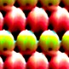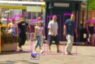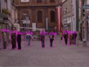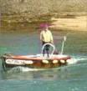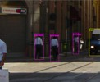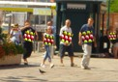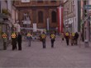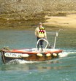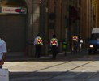

潜在变量𝑧

原始图像𝑥

修改图像𝑀(𝑥，𝜏̃)

𝑓探测器

𝑀

𝑈TV

𝑈obj

图3。对手目标函数的流水线。

这样的分布:

*padv(τ˞)=*

*鄂族*

*, (1)*

*φ,ω*

*−*

JSD(τ，z)被称为信息目标函数，因为最小化它等价于最大化z和τ的互信息14]，它需要不同的潜变量来生成不同的补丁。

其中zu =∫τ\

*e U(τ∞)dτ*

叫做配分函数。

但是，由于配分函数的原因，很难直接从padv(τ\\)采样。因此，我们使用一个参数-

terized generator gφ:z→τ\\,以逼近padv(τ\\),

### 对手目标函数

对手目标函数Eτ˞qφ(τ˞)[U(τ˞)]可以是es-˜

其中z(0，I)。我们将qφ(τ\734;)定义为τ\734;= gφ(z)的分布，可以写成

* *

通过采样z并生成τ来估计:

*普通*

Σ

*qφ(τ∞)=∫*

*δ(τ-gφ*

(z))pz(z) dz，(2)

1 [U (G

*N φ*

*i=1*

(子))]，(5)

其中，pz是标准正态分布(0，I)的概率密度函数(PDF)，δ()是狄拉克δ函数。为了更精确地表示padv(τ∞),我们调整Gφ以最小化KL散度

** *•*

KL(qφ(τ\\) padv(τ\\))。借助Deep InfoMax (DIM) [14]我们有以下定理:

**

其中zi是从(0，I)采样的潜在变量，N表示样本总数。

现在我们需要设置适当的能量函数，使得降低能量会导致人员检测器的检测失败。我们注意到检测器输出多个边界框，每个框有一个置信度得分，当

* * **

定理1最小化KL(qφ

(τ˜)p

*副词*

(τ\\))相当于

接收图像。置信度得分低于预定阈值的盒子将被过滤掉。因此我们选择信心的期望

*在哪里*

∼

*φ,ω*

JSD

最小Eτ\u qφφ，ω

(τ\\)[U(τ\\)]—IJSD(τ\\, z)，(3)

作为能量函数U(τ\\)的一部分的盒子上的分数。那么最小化高级对象功能将降低con-

箱子的可信度分数，使得箱子很容易被过滤掉。

具体来说，我们在每一步随机生成补丁，

*φ,ω (τ，z) = E(τ，z)∞qτ，z (τ，z)[—sp(tω(τ，z))]*

*φ*

*—Eτ˞˞qφ(τ˞)，z′∞pz(z′)[sp(tω(τ˞, z′))]，(4)*(4)

*qτ\\, z表示τ\\和z的联合分布，sp(t)= 1*

并应用一组物理变换，例如根据期望过变换(EoT)随机调整比例、对比度、亮度和附加噪声32,35].

*φ t我们还加入了随机薄板自旋(TPS) [*8,38]

log(1 + e)是softplus函数。Tω是由神经网络建模的标量函数，其参数ω必须为

*与参数φ一起优化。*

证明见补充材料。

等式中的目标函数。（3)由两个术语组成。第一项Eτ˞qφ(τ˞)[U(τ˞)]被称为对手目标函数，因为最小化它改善了对手目标函数

生成的补丁的ial有效性。第二学期

变形作为附加的随机变换。然后，我们根据来自训练集的图像x上的预测框，将补丁随机附加到人身上。

我们用M (x，τ∞)来表示上述过程，并得到

修改后的图像将被发送到目标设备

泰克多。因此，这部分能量函数定义为

*Uobj = Ex，M [f (M (x，τ\\))]，(6)*

𝜏̃

𝑧

𝑇𝜔(𝜏̃, 𝑧)

𝐻



c

𝐶

𝑊

𝐵𝐺𝑅

…

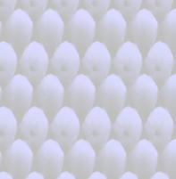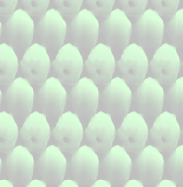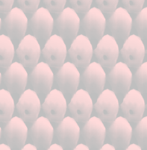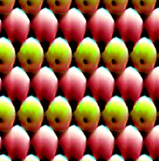

…

图4。辅助网络的架构

*Tω。它有两个*

多维𝑧

卷积运算

可扩展发电机

生成的模式(3个通道)

输入τ和z，输出标量值Tω (τ，z)。手术

*图中的c代表连接。*

其中f表示由目标检测器预测的盒子的置信度得分。

我们使用总方差(TV)损失的可微变量[32]作为能量函数的另一部分，以促使面片更平滑:

𝑧𝑖,j,w,ℎ

𝜏𝑖,j,w,ℎ

(一)

𝑧

**…**

**…**

𝐺𝑖,j,w,ℎ

𝐺𝑖′,j′,w,ℎ

**… …**

**…**

𝜏

𝑧𝑖′,j′,w,ℎ

𝜏𝑖′,j′,w,ℎ

*UTV =* *τi,jτi+1,j+τi,jτi,j+1* (7)

Σ

*我，j*

我们一起形成了能量函数

一

*u(τ\\) =(Uobj+αUTV)，(8)*

*β*

其中，α和β是系数。参见图。3 为了插图。当最小化对手目标函数时，能量函数的每个部分将一起被最小化。

### 信息目标函数

如等式中所述。（4)，我们用一个辅助网络Tω来增加z和τ˞的互信息。我们在图2中说明了Tω的架构。4。情商。（4)有两个术语，和

估计他们每个人都需要随机抽样。继之前的工作之后[14]，为了估计第一项，我们首先从(0，I)中采样z，然后由Gφ(z)生成τ\\

**

每个训练步骤。为了估计第二项，我们保持τ\

和重采样z。

在训练过程中，我们同时最小化敌对目标函数和信息目标函数。因此，分布qφ可以近似为

*padv，这意味着生成的面片τ\\可以是ad-*

与目标探测器垂直。

## 基于环形裁剪的可扩展广义攻击

以秒计。3.1中，我们已经描述了训练敌对补丁τ\\'的生成器的方法。在本节中，我们使用TC-EGA生成AdvTextures τ基于adv sar-

ial补丁生成器。我们利用一个特定的网络架构和一个样本技术来将对立的补丁扩展到对立的纹理。TC-EGA有两个阶段。在第一阶段，我们训练一个全卷积网络(FCN) [24,33]

(二)

图5。(a)FCN发电机的图示。生成器网络的所有层都是具有零填充的卷积层，包括第一层。(b)当输入是zi，j，w，h时，从位置I，j提取的每个面片τi，j，w，h可以被视为子生成器Gi，j，w，h的输出

以帮助从对立纹理的分布中取样。在第二阶段，我们寻找最佳的潜在代表，以产生最有效的对抗性纹理。

### 第一步:训练一个可扩展的发电机

我们的目标是训练一个生成器，使它可以通过输入一个随机的z值来生成任意大小的面片。关键点是通过构造FCN赋予生成器平移不变量属性，其中所有层都是具有零填充的卷积层，包括输入潜在变量的第一层(见图。5a).潜在变量是B C H W张量，其中B是批量大小，C是通道数量，H、W分别是高度和宽度。

** ** **

这里我们展示了使用FCN的原因。我们假设整体纹理τ是由具有隐藏变量z (0，I)的全局生成元G : z τ生成的。我们-

*→* *∼ *

用τi，j，w，h标注提取的面片，其中心位于

在整个纹理的位置(I，j ),并且具有(w，h)的形状。此外，面片τi，j，w，h可视为子生成器Gi，j，w，h的输出:ziz，jz，wz，hz τi，j，w，h，其中ziz，jz，wz，hz是由所有

*→*

依赖于τi，j，w，h的元素(见图。5b).假设τi，j，w，h服从分布I，j，w，h，我们有下面的定理和推论。

**

**定理2设τ1 = G1(z1)，τ2 = G2(z2)，Z1∞1**

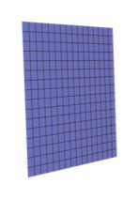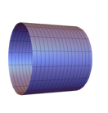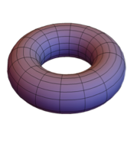

1 2 3

A

一

B

串联红色箭头C

A

1 2 3

串联蓝色箭头

3

B

A

B

2

C

花托

局部模式

*z2 2，τ1 1，τ2 2.如果1等同于2和G1*

*相当于G2，那么1等同于2.*

推论2.1 Gi，j，w，h和i,j,w,h与I，j无关，即Gi，j，w，h = Gw，h和i,j,w,h = w,h，如果g是FCN，输入z∞(0，I)。

校样见补充资料。因此，只要训练子生成器Gw，h来近似w，h到padv的分布，从

**

具有形状(w，h)的整体纹理也近似如下

(一)

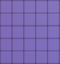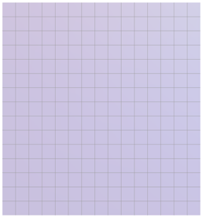

𝑧local

𝜏̃可以

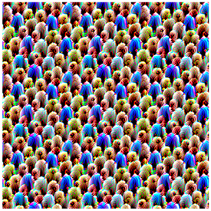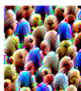

𝜏̃local

低p

副词

，即它具有对抗效力。此外，

来自𝑧local的作物

由于卷积的平移不变性

操作、子发电机Gw、h和全局发电机

(二)

(三)

除了潜变量z的空间形状H和W不同之外，可以共享相同的架构和参数。结果，我们只需要训练一个小生成器。

请注意，隐藏变量z的高度H和宽度W不能太小，否则输出将太小，无法在空间形状(W，H)中裁剪面片。我们用Hmin和Wmin表示最小空间尺寸。在训练期间，我们在形状B中取样一个小z

** ** **

并在每个训练步骤中生成相应的补丁。此后，我们可以通过用任何H ≥ Hmin和随机化z来产生任意大小的不同纹理

*W ≥ Wmin。*

### 第二阶段:找到最佳潜在模式

经过训练后，生成器可以通过对潜在变量进行采样来生成不同的纹理。为了找到对抗攻击的最佳纹理，我们建议更进一步，即在冻结生成器参数的情况下优化潜在变量。然而，由于纹理没有特定的形状，并且潜在变量的大小需要足够大以产生大的纹理布料，所以直接优化潜在变量是困难的。

受拓扑中支持上下左右延拓的torus展开的启发[12](图。6a)，我们引入了环形裁剪(TC)技术，该技术旨在将局部模式zlocal优化为一个单元，使得最终的潜在变量z可以通过平铺多个相同的单元来产生。详细地说，zlocal可以被参数化为形状B C L L中的张量，形状B C L L具有形状超参数L，形状超参数L可以被视为一个两个

*  *

拓扑学中的三维环面T2。6a).因此，可以从zlocal中裁剪出任意形状的潜变量

以递归的方式(图。6b)，可以看作是在圆环面上的裁剪。我们用Croptorus来表示这种作物操作。

在优化过程中，我们随机抽样潜在的

变量以形状为例B  C  Hmin  Wmin这样

图6。环形裁剪插图。(a)通过首先连接其水平边缘(红色箭头),然后连接垂直边缘(蓝色箭头),局部图案可以折叠成环面。(b)可以通过并排平铺局部图案来创建任意形状的潜在变量，因此在接合处裁剪的变量等同于在环面上裁剪的变量，意味着图案仍然是连续的。(c)这种裁剪技术也适用于像素空间。参见第节。4.3 对于这个变种。

裁剪技术。因为我们在这个阶段只考虑对手的有效性，所以我们通过zsample生成补丁并最小化对手损失(等式)。（5)).优化后，通过平铺zlocal可以产生一个任意大小的潜变量。

# 实验设置

## 学科

我们招募了三名受试者(平均年龄:24.0；范围:

21 26;两个男性和一个女性)来收集身体测试组。招募和研究程序获得批准

*−*

清华大学心理伦理委员会，中国北京。

## 资料组

我们采用了Inria个人数据集[7]作为我们的训练集。这是一个用于行人检测的数据集，由614幅用于训练的图像和288幅用于测试的图像组成。我们评估-

对Inria测试集进行基于补丁的攻击。对于物理-

根据评估，我们制作了不同质地的衣服。三名受试者穿着不同的对手服装，在摄像机前慢慢转了一圈

它固定在离地面1.38米的地方。除非另有规定，否则摄像机和人之间的距离固定为2米。我们为每个小组录制了两个视频

对象和每一件敌对的衣服。其中一个视频是在室内(实验室)录制的，另一个是录制的

室外(砖砌走道)。然后我们从每个视频中提取了32帧。我们录制了3 ^ 2 = 6个视频，并为每件对立的衣服收集了6 ^ 32 = 192帧。我们手动标记它们来构建一个测试集。

**

**

## 基线方法

我们评估了Thys等人提出的对抗性补丁35]和徐等[38]，并分别用AdvPatch和AdvTshirt命名。我们从他们的原始论文中复制了这些模式。我们还平铺了AdvPatch和AdvTshirt，以形成具有重复图案的纹理。这两种变体称为AdvPatchTile和AdvTshirtTile。此外，我们评估了一个纹理与重复随机颜色，这是随机表示

此外，TC-EGA有多个组成部分，其中一些可以单独应用于制作敌对特征。为了研究每个组件的性能，我们设计了三种TC-EGA，如下所述。

可扩展生成攻击(EGA)我们训练了一个FCN作为TC-EGA的第一级，没有优化最佳潜变量。在评估过程中，最终纹理可以由任意大小的潜在变量生成，并从标准正态分布中采样。

**环形裁剪攻击(TCA)我们直接优化纹理，而不是训练FCN来生成纹理。具体来说，我们初始化了一个局部纹理模式**

300×300像素，按大小随机抽取一个面片

**

150×150，在每个优化步骤中通过环形裁剪。

**

随机剪切攻击(RCA)我们直接优化一个大小固定的大块。我们初始化了大的补丁，并根据大小随机裁剪了一个小补丁

优化期间150 150。这种方法被称为随机裁剪攻击(RCA)。我们在RCA2和RCA6实施了两次攻击，大块补丁的大小

**

分别是300  300和900  900。

## 实施细节

我们精心制作的AdvTexture主要是为了愚弄YOLOv2 [29]，YOLOv3 [30]，更快的R-CNN [31]并屏蔽R-CNN [13].

检测器在MS COCO数据集上进行了预训练[22].他们的输出被过滤，只输出person类。

对于每个目标检测器，我们首先使用非最大抑制(NMS)阈值0.4从训练集中提取图像上的预测边界框。我们

选择置信度大于1的盒子-

t阈值(YOLOv2和YOLOv3为0.5，fast和Mask R-CNN为0.75)。我们还过滤掉了面积小于整个图像的0.16%的盒子

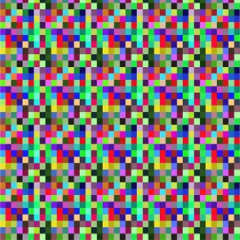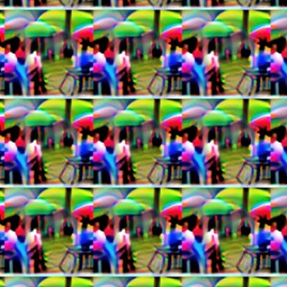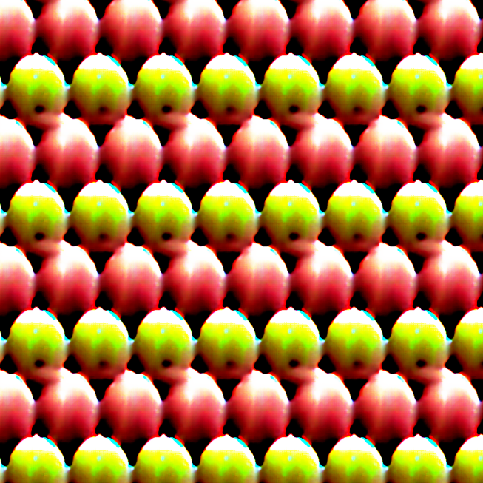

(a)随机(b) AdvPatchTile (c) TC-EGA

图7。不同纹理的可视化。(a)具有重复随机颜色的纹理。(b)由平铺一个横向片形成的纹理[35]反复。(c)TC-EGA攻击YOLOv2产生的纹理。

为了更快和屏蔽R-CNN。然后，正如我们在第二章中所描述的。3.1.1在优化过程中，我们将提取的图像贴在人体上，并将修改后的图像输入到检测器中。

此外，我们应用了Adam [18]优化器优化两个阶段的参数。超参数如下所示。(1)第一阶段:初始学习率

来训练发电机是0.001。生成器是7层FCN，其输入是大小为B128 9 9的潜在变量z。相应输出的大小是B 3 324 324，其中第二维代表RGB通道。(2)第二阶段:我们优化了一个本地la-

* * **

** * *

tent变量zlocal，大小为1 128 4 4，然后通过环形裁剪技术产生大小为B 128 9 9的z样本。优化后的学习率为0.03。

** * *

** * *

为了物理实现AdvTexture，我们打印了

通过数字纺织品印花在聚酯布料上形成纹理。后来，我们聘请了一位专业的裁缝来制作广告服装，包括t恤、裙子和连衣裙。

# 结果

图。7 展示了一些用不同方法得到的纹理，更多的可以在补充材料中找到。

## 数字世界中基于补丁的攻击

我们首先评估了数字世界中基于补丁的攻击形式。具体来说，在评估除AdvPatch和AdvTexture之外的大多数方法时，我们从纹理中随机提取面片。我们用重采样面片来表示这种面片。然后，我们将补丁附加到Inria测试集的图像上，就像制作对抗性补丁一样。我们在最初的测试中使用了目标检测器提出的包围盒

置信阈值为0.5的图像作为地面真实。我们计算了该方法的平均精度

在修改后的测试图像上设置包围盒来测量对抗效果。请注意，AP越低，攻击越强。

标签。1 给出了YOLOv2在不同条件下的AP。clean表示原始测试集上的AP。因为

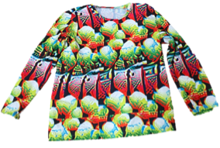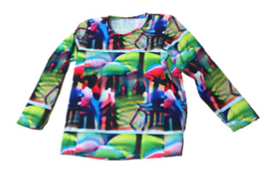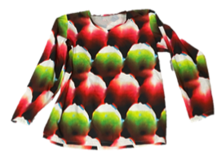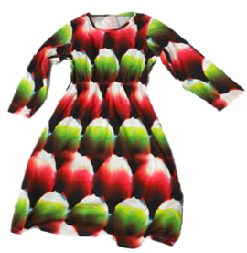

RCA6

|  |  |  |  |
| --- | --- | --- | --- |
| 方法 | 美国联合通讯社(Associated Press) | 可膨胀的 | 重新取样 |
| 干净的 | 1.000 |  |  |
| 随意 | 0.963 | ✓ | ✓ |
| AdvPatch [35] | **0.352** | ✗ | ✗ |
| AdvPatchTile | 0.827 | ✓ | ✓ |
| AdvTshirt [38] | 0.744* | ✗ | ✗ |
| AdvTshirtTile | 0.844 | ✓ | ✓ |
| TC-EGA | **0.362** | ✓ | ✓ |
| 增强型图形适配器 | 0.470 | ✓ | ✓ |
| TCA | 0.664 | ✓ | ✓ |
| RCA2 | 0.606  0.855 | ✗  ✗ | ✓  ✓ |

表1。在Inria测试集上不同攻击下YOLOv2的攻击点。可扩展表示方法是否可以产生任意大小的纹理。重采样表示是否随机提取面片。

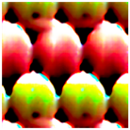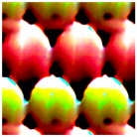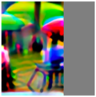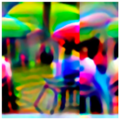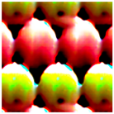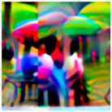

AdvPatch

AdvPatchTile

TC-EGA

图8。缺段问题的数值研究。面片在原始面片附近以移动比率进行裁剪。以AdvPatch为例，当裁剪的面片恰好是原始面片时，偏移比率为0.0。变速比是

* 1. 当原始面片完全移出裁剪范围时。

我们使用探测器对原始图像的预测作为地面实况，AP为1.000。AdvPatch将YOLOv2的AP降至0.3521。

与AdvPatch相比，可扩展的变体Adv- PatchTile将AP从0.352增加到0.827。由于Ad- vTshirt是在不同的数据集(其作者的私人数据集)上训练的，所以它只获得了0.744的AP。同样，Ad-

vTshirtTile将AP增加到0.844。我们把它归因于-

缺失线段问题的解决。与其相比

1我们根据他们发布的代码https://gitlab.com/EAVISE/adversarial-yolo.复制了一个对抗性补丁，复制的补丁获得了0.378的AP。在所有的实验中，我们都使用了从他们的论文中复制的补丁。We reproduced an adversarial patch according to their released code

* + 1. AdvPatchTile(b)advt shirt tile(c)yolov 2t恤(d) YOLOv2连衣裙

图9。现实世界的敌对服装。

变异，TC-EGA得到最低的AP 0.362，也是所有重采样斑块中最低的。AdvPatch

使AP略低于TC-EGA。然而，它不可扩展，因此不适合多视角攻击。此外，EGA将AP降至0.470，

TCA用AP 0.664创建了可扩展补丁。它是

低于AdvPatchTile，这表明环形裁剪技术的有效性。此外，RCA6比RCA2差得多，这表明在优化大补丁时存在困难。

**

**

我们进一步研究了片段缺失问题，通过评估在移位位置裁剪的补丁的对抗有效性(见图。8).当移位比率增加时，基于补丁的攻击AdvPatch变得不那么有效。平铺补丁缓解了这个问题，但是仍然有问题。TC- EGA生成的纹理在移动期间是健壮的。

数字世界其他探测器被TC-EGA攻击的结果见补充资料。

## 物理世界中的攻击

图。9 展示了用不同方法制作的衣服，更多信息可在补充材料中找到。

我们首先在YOLOv2上比较了不同的方法。由于检测器预测的盒子可以通过特定的置信阈值进行过滤，我们在图中绘制了召回置信曲线。10并在传说中展示了自己的AP。请记住，召回表示成功检索到的箱子的比例。这些盒子由置信阈值填充。因此，对于每个特定的置信阈值，较低的回忆表示较好的对抗效果。来自图。10AdvPatch和AdvTshirt的平铺变体比原始方法更有效。TC-EGA在所有方法中以最低的回忆-信任曲线和最低的AP表现最好。

此外，我们使用了另一个度量来评估攻击的有效性。具体来说，对于每个输入图像，我们收集目标检测器的预测边界框，其置信度得分大于某个置信度阈值。只要这些框之一与基本事实框的交集(IoU)大于

0.5，则认为检测器已正确检测到。我们将攻击成功率定义为

没有被正确预测的测试图像。自从

1.0

0.8

0.6

召回

0.4

0.2

0.0

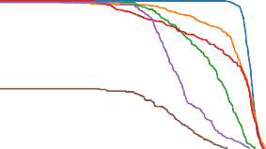

0.0 0.2 0.4 0.6 0.8 1.0

信心

随机，AP 1.000

AdvPatch，AP 0.995

AdvPatchTile，AP 0.996

AdvTshirt，AP 1.000

AdvTshirtTile，AP 0.952

TC-EGA，亚太地区0.359

1.0

0.5

mASR

0

0o90度180度270欧360度

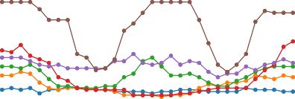

视角

随机adv patch adv patch tile advt shirt advt shirt tile TC-EGA

图11。不同视角下的袭击事件。

图10。物理上的召回v.s置信曲线和AP

对抗测试集。目标网络是YOLOv2。

服装随机t恤裙子连衣裙mASR 0.092 0.771 0.287 0.893

表二。不同敌对服装的面具。

ASR与置信阈值相关，我们计算了多阈值下ASR的平均值，即mASR。阈值分别为0.1，0.2，...，0.9英寸

实验。

图。11 从多个视角展示mASRs。与随机纹理相比，AdvPatch和AdvTshirt在人面对摄像机(视图-

ing角度在图中为0♀或360♀)。然而，这两种方法的mASRs随着视角的增大而减小

增加，这表明了段缺失问题。两种方法的平铺变体在多视角下具有一些对抗效果，而mASRs

几乎每个视角都低于0.5。TC- EGA几乎在每个视角都优于其他方法。在视角0♀和180♀时，mASR约为1.0，表明当置信度阈值大于0.1时，人总是能够避开检测器。当视角接近90°或270°时，效果较差，因为此时摄像机捕捉的区域较小

视角。

我们研究了衣服类型和人与相机之间的距离的影响。从选项卡。2当这种质地应用于不同种类的衣服时，其通用效果是不同的。当应用于较大的衣服(例如，连衣裙)时，攻击更有效，因为更多的纹理区域被相机捕获。此外，敌对服装在室内和室外场景中的mASRs相当(见补充材料)。当远离摄像机时，它们的效果下降(见补充材料)。

标签。3 提出了对抗各种探测器的伪装方法。从表中可以看出，TC-EGA获得了比随机高得多的mASR。此外，当敌对服装通过不同的探测器时，敌对有效性仍然存在。有关迁移研究的详细信息，请参见补充材料。此外，

检测器YOLOv2 YOLOv3 FasterRCNN

|  |  |  |  |  |
| --- | --- | --- | --- | --- |
| 随意 | 0.087 | 0.0001 | 0.000 | 0.000 |
| TC-EGA | 0.743 | 0.7011 | 0.930 | 0.855 |

1在将输入发送到YOLOv3之前，我们将输入的大小缩放了50%。原因见补充资料。

表3。物理世界中不同探测器的mASR。

我们在补充视频中提供了一个视频演示。

# 结论

我们提出了一种方法来制作AdvTextures，以实现对人检测系统的物理攻击。主要思想是首先训练一个可扩展的生成器，通过在潜在空间中随机输入来生成AdvTexture，然后搜索潜在变量的最佳局部模式进行攻击。AdvTexture的有效性通过优化潜在输入来提高。我们通过将AdvTexture印在一块大布上，并制作不同的t恤、裙子和连衣裙，来实现adv texture。根据我们在现实世界中的实验评估，这些衣服在穿着者转身或改变姿势时是有效的。

局限性虽然针对一个检测器的精心制作的纹理在某种程度上也可以攻击另一个检测器，但可移植性不是很好。模型集成可以用来提高可移植性。

潜在的负面影响对抗性研究可能会导致现实世界社区中潜在的不必要的应用，例如相机安全问题。已经提出了许多基于先前暴露的漏洞的防御方法[11,20,39]，提高了我们社区的安全水平，有益地说明了攻击研究的价值。

# 确认

这项工作得到了国家自然科学基金(编号U19B2034，62061136001，61836014)和清华-丰田联合研究基金的支持。

# 参考

1. 安尼施·阿萨莱，洛根·恩斯特罗姆，安德鲁·易勒雅斯和郭凯文。综合强有力的对抗性例子。国际机器学习会议，284-293页。

PMLR，2018。1,2

1. 弗雷德·l·布克斯坦。主变形:薄板样条和变形的分解。IEEE模式分析和机器智能汇刊，11(6):567–585，1989。2
2. 安德鲁·布洛克，杰夫·多纳休和卡伦·西蒙扬。用于高保真自然图像合成的大规模GAN训练。参加2019年5月6日至9日在美国路易斯安那州新奥尔良举行的2019年ICLR第七届学习代表国际会议。

OpenReview.net，2019。2

1. 汤姆·布朗、蒲公英·马内、奥克·罗伊、马丁·阿巴迪和贾斯汀·吉尔默。敌对补丁。arXiv预印本arXiv:1712.09665，2017。1,2
2. 蔡兆伟和努诺赛洛斯。级联r-cnn:高质量对象检测和实例分割。2019年IEEE模式分析与机器智能汇刊。15
3. 尼古拉斯·卡里尼和戴维·瓦格纳。评估神经网络的鲁棒性。2017年IEEE安全与隐私研讨会(sp)，第39–57页。IEEE，2017。1
4. Navneet Dalal和Bill Triggs。用于人体检测的方向梯度直方图。2005年IEEE计算机学会计算机视觉和模式识别会议(CVPR’05)，第1卷，第886–893页。Ieee，2005年。5
5. 吉安卢卡·多纳托和塞尔日·贝隆吉。近似薄板样条映射。在欧洲计算机视觉会议上，第21-31页。斯普林格，2002年。2,3
6. 董、、廖、庞天宇、、、、、。用动力推动对抗性攻击。IEEE计算机视觉和模式识别会议论文集，第9185–9193页，2018年。1,15
7. Kevin Eykholt、Ivan Evtimov、Earlence Fernandes、、Amir、Xiao、Atul Prakash、Tadayoshi Kohno和Dawn Song。对深度学习视觉分类的鲁棒物理世界攻击。IEEE计算机视觉和模式识别会议论文集，第1625-1634页，2018年。1,2
8. 伊恩·古德菲勒，黄邦贤·史伦斯和克里斯蒂安·塞格迪。解释和利用对立的例子。2015年国际学习代表会议。1,2,8
9. 艾伦·哈奇。代数拓扑。剑桥大学出版社，2002年。5
10. 明凯·何、乔治娅·格基奥萨里、彼得·多拉·r和罗斯·吉尔-希克。屏蔽r-cnn。IEEE计算机视觉国际会议论文集，第2961-2969页，2017年。6,13
11. 德文·赫杰姆、亚历克斯·费多罗夫、萨缪尔·拉沃伊-马奇尔登、卡兰·格雷瓦尔、菲尔·巴赫曼、亚当·特里施勒和约舒阿·本吉奥。通过互信息估计和最大化学习深度表示。2019年国际学习代表会议。3,4,12
12. 胡宇智团，孔博汉，丹尼尔·斯坦利·谭，俊，华凯龙，郑文煌。物体探测器的自然物理对抗补丁。IEEE/CVF计算机视觉国际会议论文集，第7848–7857页，2021。1,2
13. 黄，，高，，周，谢慈航，阿兰·L·尤耶，邹长青，。对目标探测器的通用物理伪装攻击。IEEE/CVF计算机视觉和模式识别会议论文集，第720–729页，2020年。1,2
14. 泰罗·卡拉斯、萨穆利·莱恩和蒂莫·艾拉。一种基于风格的生成对抗网络生成器体系结构。IEEE/CVF计算机视觉和模式识别会议论文集，第4401-4410页，2019年。2
15. 迪德里克·P·金马和吉米·巴。亚当:一种随机优化方法。arXiv预印本arXiv:1412.6980，2014。6
16. 阿列克谢·库拉金、伊恩·古德菲勒和萨米·本吉奥。物理世界中的普遍例子。在2017年国际学习代表大会上。1,2
17. 廖、、、董、庞天宇、。使用高级表示引导的denoiser防御对抗性攻击。IEEE计算机视觉和模式识别会议论文集，第1778-1787页，2018年。8
18. 密集物体探测的焦损失。IEEE计算机视觉国际会议论文集，第2980-2988页，2017年。15
19. 宗-林逸、迈克尔·梅尔、塞尔日·贝隆吉、詹姆斯·海斯、彼得罗·佩罗娜、迪瓦·拉马南、彼得·多拉·r和C·劳伦斯·兹尼克。微软coco:上下文中的公共对象。在欧洲计算机视觉会议上，第740-755页。

斯普林格，2014。6

1. 刘燕佩，，陈，，宋晓明。探究可转移的对立例子和黑盒攻击。在2017年4月24日至26日在法国ICLR土伦举行的第五届学习表征国际会议上，会议记录。OpenReview.net，2017。15
2. 乔纳森·朗，埃文·谢尔哈默和特雷弗·达雷尔。语义分割的全卷积网络。IEEE计算机视觉和模式识别会议论文集，第3431–3440页，2015。2,4
3. Seyed-Mohsen Moosavi-Dezfooli、Alhussein Fawzi和Pascal Frossard。Deepfool:一种简单而准确的欺骗深度神经网络的方法。IEEE计算机视觉和模式识别会议论文集，第2574-2582页，2016年。1
4. Anh Nguyen，Jason Yosinski和Jeff Clune。深度神经网络很容易被忽悠:对无法识别的图像的高置信度预测。IEEE计算机视觉和模式识别会议论文集，第427–436页，2015年。1
5. 尼古拉斯·帕伯诺特、帕特里克·麦克丹尼尔、萨默什·贾、马特·弗雷德里克松、Z·伯凯·切利克和阿南瑟拉姆·斯瓦米。对抗环境下深度学习的局限性。2016年

*IEEE欧洲安全和隐私研讨会(Eu- roS&P)，第372–387页。IEEE，2016。*1

1. 亚历克·拉德福德，卢克·梅斯，和索史密斯·钦塔拉。具有深度卷积生成对抗网络的无监督表示学习。arXiv预印本arXiv:1511.06434，2015。2
2. 约瑟夫·雷蒙德和阿里·法尔哈迪。Yolo9000:更好、更快、更强。IEEE计算机视觉和模式识别会议论文集，第7263–7271页，2017年。6,13
3. 约瑟夫·雷蒙德和阿里·法尔哈迪。Yolov3:增量改进。arXiv预印本arXiv:1804.02767，2018。6,13
4. 邵青·任、明凯·何、罗斯·吉斯克和孙健。更快的r-cnn:用区域建议网络实现实时目标检测。IEEE模式分析与机器智能汇刊，39(6):1137–1149，2016。6,13
5. Mahmood Sharif、Sruti Bhagavatula、Lujo Bauer和Michael K Reiter。犯罪的附属品:对最先进的人脸识别技术的真实而隐秘的攻击。2016年acm sigsac计算机和通信安全会议论文集，第1528-1540页，2016年。1,2,3,4
6. 约斯特·托拜厄斯·斯普林根贝格、阿列克谢·多索维茨基、托马斯·布罗克斯和马丁·里德米勒。追求简单:全卷积网。arXiv预印本arXiv:1412.6806，2014。2,4
7. 克里斯蒂安·塞格迪、沃伊切赫·扎伦巴、伊利亚·苏茨基弗、琼·布鲁纳、杜米特鲁·埃汉、伊恩·古德菲勒和罗布·弗格斯。神经网络的触发特性。在2014年国际学习代表大会上。1,2
8. 西蒙·提斯，维贝·范·兰斯特和图恩·戈德默。愚弄自动监控摄像机:攻击人员检测的对抗性补丁。《IEEE/CVF计算机视觉和模式识别研讨会论文集》，第0-0页，2019年。1,2,3,6,7
9. 、周景阳、、、、常、钱德拉吉特·巴贾杰和王。3d对抗性标识能遮掩人类吗？arXiv预印本arXiv:2006.14655，2020。2
10. 吴祖轩、林世南、拉里·戴维斯和汤姆·戈德斯坦。制造隐身衣:真实世界对目标探测器的恶意攻击。在欧洲计算机视觉会议上，第1-17页。斯普林格，2020。1,2
11. 、徐、、、范全福、、孙、陈红歌、、、等。对抗性t恤！在现实世界中躲避个人探测器。在欧洲计算机视觉会议上，第665-681页。斯普林格，2020。1,2,3,6,7,13
12. 、徐、、齐。特征压缩:检测深层神经网络中的对立实例。arXiv预印本arXiv:1704.01155，2017。8
13. 朱晓佩，小李，，，王，-胡奥林。在现实世界中使用小灯泡愚弄热红外行人探测器。2021年在AAAI举行的第三十五届AAAI人工智能大会上。1

# 证明

## 定理1的证明

KL散度KL(qφ(τ˜)padv(τ˜))可以分为两项:

∫

KL(qφ

(τ˜)p

*副词*

(τ˜)) =

*τ˜*

∫

qφ(τ\\)

*qφ(τ∞)测井* dτ

*padv(τ\\)*

*— ∫*

= *qφ(τ\\) logqφ(τ\\) dτ*

*τ˜* *τ˜*

*qφ(τ\\) log padv(τ\\) dτ\\,* (9)

其中第一项是qφ的负熵，即， hφ(τ˞)。我们引入互信息来帮助计算

*−*

熵:

Iφ(τ∞，z) = ∫

*τ\\, z*

p(τ，z)

*p(τ，z)log dτ，dz，(10)*

*qφ(τ∞)pz(z)*

其中p(τ\\, z)是τ\\= gφ(z)和z的联合分布.由于p(τ\\, z)= p(τ˜z)pz(z)和qφ(τ\\)是边际分布

*qφ(τ˞)=*

*z p(τ，z) dz，我们有*

Iφ(τ∞，z) = ∫

∫−

∫

*τ\\, z*

*p(τ，z)log p(τ，z) dτ，dz*

*pz(z)*

*τ˜*

∫

*τ\\, z*

*p(τ∞，z)logqφ*

(τ\\) dτ\\dz

=

*τ\\, z*

∫

*p(τ˜z)pz(z)logp(τ˜z) d*

logqφ(τ\\) dτ\

∫

*z*

*p(τ，z) dz*

= pz(z)

*z τ˜*

*p(τ˜z)logp(τ˜z)dτdz*

*qφ(τ\\) logqφ(τ\\) dτ*

=-hφ(τ˜z)+hφ(τ∞)，(11)

*τ˜*

其中Hφ(τ˜z)称为条件熵。所以，Eq的第一项。（9)可以用Iφ(τ，z)hφ(τ˜z).代替因为τ\\∞qφ由z决定，即p(τ˜z)=δ(τ\\- gφ(z))，所以我们有

hφ(τ˜z)=∨

*z*

= − ∫

*z*

*pz(z)*

*pz(z)*

*τ˜*

∫

*τ˜*

*p(τ˜z)logp(τ˜z)dτ̘dz*

*δ(τ-gφ(z))logδ(τ-gφ(z))dτ-dz*

= − ∫

*z*

*pz(z)dz \**

*τ˜′*

*δ(τ′′)logδ(τ′′)dτ′′* (12)

= − ∫

*τ˜′*

*δ(τ\\') logδ(τ\\') dτ\\',* (13)

这表明Hφ(τ˜z)是常数2。因此，我们忽略等式中的这一项。（11).此外，在第二届任期内

情商。（9)，自p

*副词*

(τ\\) = e U(τ\\),我们有

*U*

*Z*

*qφ(τ\\) logpadv(τ\\) dτ\\=*

*— ∫*

*−*

*τ˜*

∫

∫τ˜

*qφ(τ∞)测井*

*鄂族*

dτ

= *qφ(τ\\) U(τ\\) dτ\\+* *qφ(τ\\) logZU dτ*

∫

*τ˜* *τ˜*

= Eτ˞˞qφ(τ˞)[U(τ˞)]+logZU，(14)

其中配分函数ZU =∫τ\u e dτ是一个常数。

*u(τ\\)*

因此，最小化Eq。（9)相当于

min Iφ(τ˞，z)+Eτ˞˞qφ(τ˞)[U(τ˞)]。(15)

*φ*

2事实上，对于离散分布，它是零；对于连续分布，它是无穷大。In

换句话说，我们需要同时最大化Iφ(τ˞，z)和最小化Eτ˞﹚qφ(τ˞)[U(τ˞)]。根据Deep InfoMax (DIM) [14]，最大化Iφ(τ，z)等价于最大化Jensen-Shannon互信息(MI)估计器，

*φ,ω (τ，z) = E*

JSD

(τ，z)∞qτ，z(τ，z)

*φ*

[sp(tω(τ，z))]-Eτ˞qφ

(τ\\, z′∞pz(z′)[sp(tω(τ\\, z′))]，(16)

其中qτ\\, z表示τ\\, z的联合分布，sp(t) = log(1 + et)为softplus函数。Tω是由神经网络建模的标量函数，其参数ω必须与参数φ一起优化。因此，我们用JSD(τ˜，z)代替Iφ(τ∞，z ),同时优化φ和ω。

*φ*

*φ,ω*

鉴于上述情况，最小化KL(qφ(τ˜)padv(τ˜等于

min IJSD(τ，z) + Eτ

(τ˞)【U(τ˞)】。(17)

## 定理2的证明

*φ,ω*

*φ,ω φ*

因为G1等价于G2，所以τ1与τ2具有相同的维数。我们用k来表示维数，设τk是τ1的第k个元素，τk是τ2的第k个元素。由于1与2相同，即概率密度函数(PDF) pZ1 (z) = pZ2 (z)，我们有

一

2

Pr(τk < hk，k = 1，2，...，K)

一

∫

=

*G1(z)k<hk，k=1，2，...，K*

∫

=

*G2(z)k<hk，k=1，2，...，K*

*pZ1 (z)dz*

=Pr(τk < hk，k = 1，2，...，K)，(18)

2

在hkk=1,2，...，K是任意实数的列表。因此，1的累积分布函数(CDF)等于2的CDF，这证明了1与2.是相同的

## 推论2.1的证明

假设FCN有L层，我们将Conv(l)，核(L)和Act(l)分别定义为第L层的卷积函数，卷积核和逐元素激活函数。设核(l)的空间大小为a(l)和b(l)。我们用o(l)表示第1层激活函数之前的值，用v(l)表示特征图。我们进一步定义v(0)为输入z，定义v(L)为输出τ。因此，对于l ∈ 1，2，...，L，我们有

*o(l)= conv(l)(v(l 1))= v(l 1)÷内核(l)，(19)*

*v(l) = Act(l)(o(l))，(20)*

其中运算代表卷积。我们用v(l)表示

*我，j，w，h*

(l)

还有o

*我，j，w，h*

作为一个大小为w  h的矩形区域

中心分别在v(l)和o(l)中的位置I，j。忽略边界条件，对于所有l，I，j，I′，j′，w，h，根据卷积运算的性质，我们有

(l)

*o*

*I，j，w(l)，h(l)*

*五(l)*

(L1)

*I，j，w(L1)，h(L1)*

= v

=法案(l)

*∫内核，(21)*

), (22)

(l)

和

*I，j，w(l)，h(l)*

*o(l)*

= v(l 1)

*I，j，w(l)，h(l)*

*∫内核，(23)*

(l)

*I′，j′，w(l)，h(l)*

(l)

*v*

*I′，j′，w(l)，h(l)*

*I′，j′，w(L1)，h(L1)*

(l) (l)

= Act (o

*I′，j′，w(l)，h(l)*

), (24)

其中w(L 1)= w(L)+a(L)1，h(L 1)= h(L)+b(L)1，w(L) = w，h(L) = h，因此，我们可以定义一个函数

(l)

*G*

作为G

(五

)= v

。

*我，j，w，h*

(l)

*我，j，w，h*

(0)

*I，j，w(0)，h(0)*

(l)

*I，j，w(l)，h(l)*

当l = 0时，G(l)

*我，j，w，h*

*′′(l)(l)I，j，w，h*

显然等价于G(l)

，因为它们都是相同的函数。此外，分布

(l)

v的

*I，j，w(l)，h(l)*

(L1)(L1)I，j，w *，h*

也等同于v(l)

，因为v(0)的每个元素都是独立的，并且是同分布的。

对于l > 0，我们假设G(L1)

*我，j，w，h*

相当于G(L1)

，以及v(L1)的分布

与相同

(L1)

*我，j，w，h*

*v*

*I′，j′，w(L1)，h(L1)*

(l)

对于所有的I，j，I′，j′，w，h。（21)到(24)，对于所有v(0)

(0)

*I′，j′，w(0)，h(0)*

= v

,

(l)

*I，j，w(0) (0)，h*

*G*

*我，j，w，h*

(0)

*I，j，w(0)，h(0)*

(五

(l)(L1)

*I，j，w(L1)，h(L1)*

)=幕(v

*∫内核)*

(l) (l 1)

= Act (G)

*我，j，w，h*

= Act(l)(G(L1)

(0)

*I，j，w(0)，h(0)*

(五

(五(0)

))∫内核(l))

))∫内核(l))

*I′，j′，w，h*

= Act(l)(v(L1)

*I′，j′，w(L1)，h(L1)*

*I′，j′，w(0)，h(0)*

*∫内核)*

(l)

(l)

= G

*I′，j′，w，h*

(0)

*I′，j′，w(0)，h(0)*

(五

*′I，j，w，h*

).

因此，G(l)

*我，j，w，h*

*′′(l)(l)I，j，w，h*

相当于G(l)

。此外，由于方程中的卷积。（21)和(23)是等效的，则

o(l)的分布

*I，j，w(l) (l)，h*

与o(1)的相同

根据定理2。此外，由于主动功能

Act(l)是逐元素的，即，它对于I，j和v(l)的分布I′，j′是等价的

*I，j，w(l) (l)，h*

也与的相同

(l)

*v*

*I′，j′，w(l)，h(l)*

根据定理2。

通过运用数学归纳法，我们得出结论G(l)

*我，j，w，h*

相当于G(l)

，以及v(l)的分布

与v(1)的相同

*′I，j，w，h*

*I，j，w(l) (l)，h*

*′′(l)(l)I，j，w，h*

对于所有l ∈ [1，2，...，L]。由于v(L) = τ，w(l) = w，h(l) = h，我们导出推论2.1。

注意，FCN的每个卷积层都需要零填充，以避免边界问题。

*我，j，w，h*

# 对立的质地和对立的衣服

无花果。S1 和S2 分别呈现额外的对立纹理和对立服装，由于页数限制，它们没有出现在主论文中(图6和8)。除非另有说明，所有在主要论文和补充材料中出现的关于身体攻击的结果都是通过对抗性T恤衫获得的。

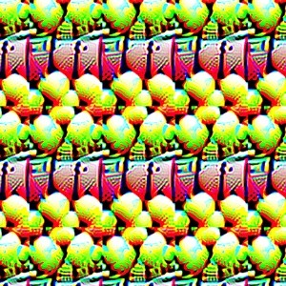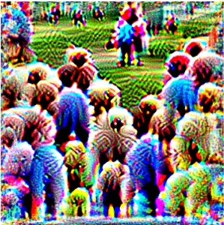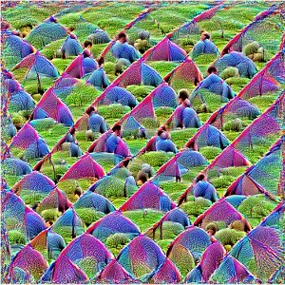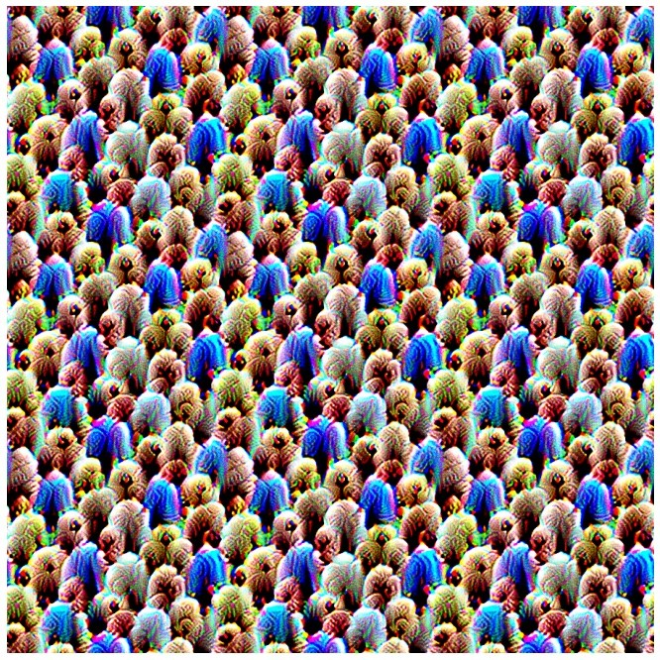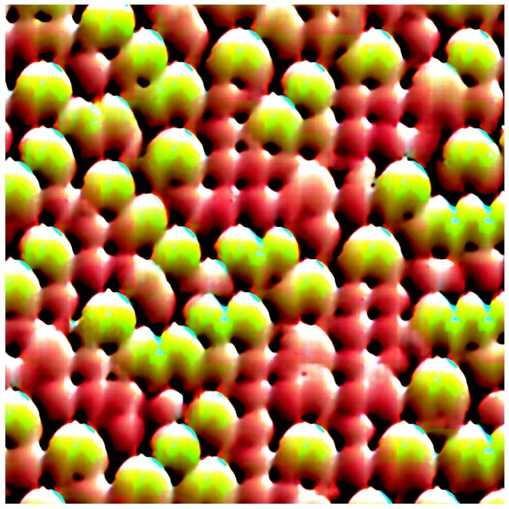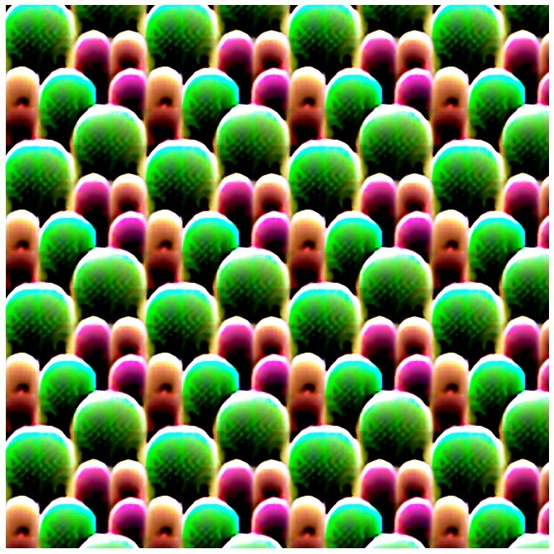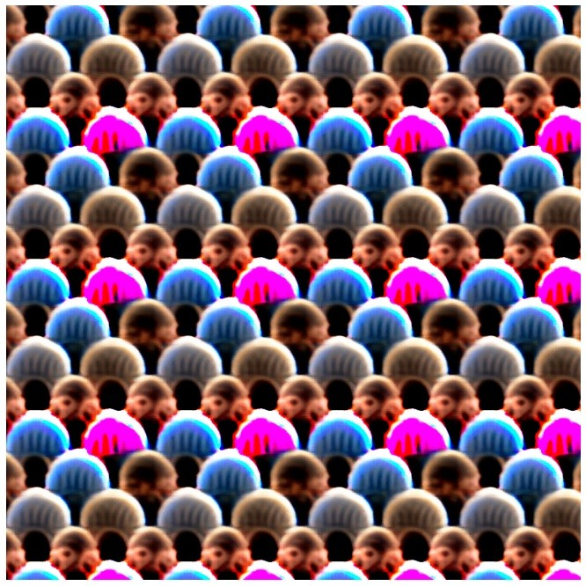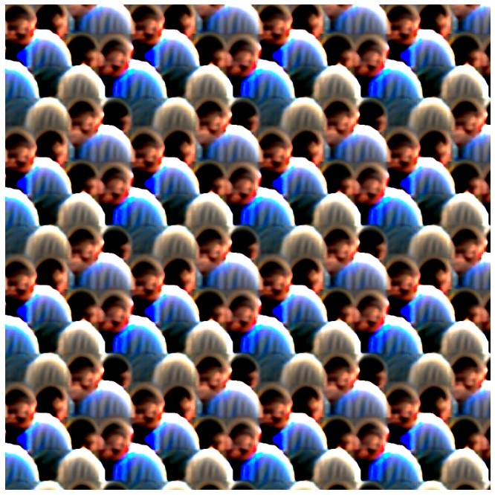

AdvTshirtTile

(b) RCA2×

(c) RCA6×

TCA

(e) EGA (f)约洛夫3 [30](g)faster CNN[31] (h) MaskRCNN [13]

图S1。不同对立纹理的可视化，扩展了主文件中的图6。(a)通过平铺对立斑块形成的纹理[38]反复。(b-e)通过不同方法产生的纹理攻击YOLOv2 [29].(f-h)TC-EGA产生的纹理分别攻击不同的探测器。

# 攻击数字世界中不同检测器的结果

标签。S1 给出了在Inria测试集上YOLOv3、FasterRCNN和MaskRCNN的AP。注意，原始测试图像上每个检测器的AP是1.0。虽然这些adv纹理不如AP为0.362的YOLOv2有效

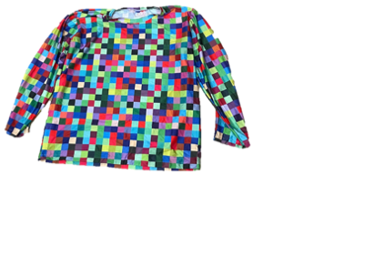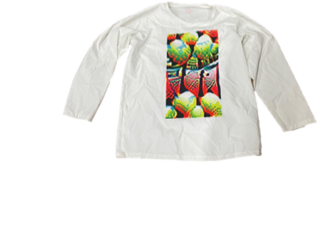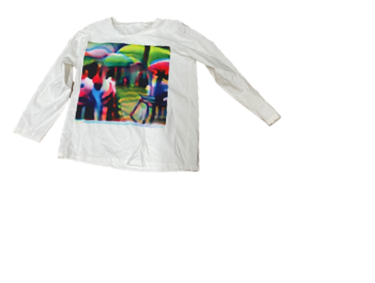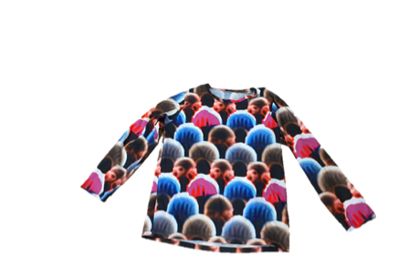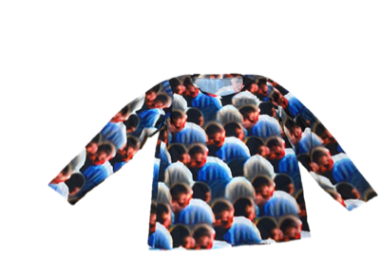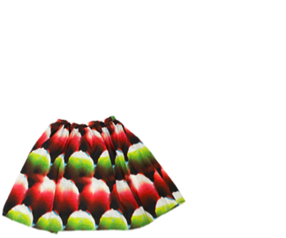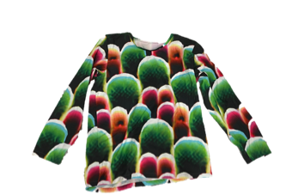

随机的

AdvPatch

AdvTshirt

(d)YOLOv2裙子(e)yolov 3(f)faster(g)MaskRCNN

图S2。用不同方法制作的真实世界敌对服装，扩展了主文中的图8。

目标检测器yolo v3 faster CNN MaskRCNN AP 0.511 0.419 0.492

餐桌S1。在Inria测试集上TC-EGA攻击不同检测器的接入点。

(参见选项卡。他们将干净图片的AP降低了一半。

# 室内和室外条件的比较

我们比较了不同对抗性t恤在室内和室外场景下的攻击效果。我们使用了主论文第4.2节中描述的视频。我们从每个视频中提取了32帧，视角从0♀到3♀。因此，我们为每个场景和每个检测器收集了3 ^ 32 = 96帧。结果显示在表中。S2。每件敌对服装的室内mASR与室外mASR相当。它表明敌对的衣服

**

在不同的场景下都有效。

目标

事件

YOLOv2 YOLOv3 FasterRCNN MaskRCNN

|  |  |  |  |  |
| --- | --- | --- | --- | --- |
| 室内的 | 0.771 | 0.764 | 0.912 | 0.832 |
| 户外的 | 0.714 | 0.638 | 0.948 | 0.878 |

餐桌S2。在人和摄像机之间不同距离的攻击。

# 攻击的有效性与到摄像机的距离有关

我们为每个穿着YOLOv2 T恤的人在室内和室外场景中录制了额外的视频。这些人仍然在相机前慢慢转了一圈，以不同的视角收集画面。我们将摄像机和人之间的距离改变为1.6米、2.0米、2.6米、3.4米、4.4米、5.6米和7.0米。对于每个距离，我们收集

** **

3(人)2(场景)32(每个视频的帧数)=总共192帧。图。S3 展示YOLOv2 T恤的mASRs

各种距离。当人靠近摄像机时，mASR最高(1.6 m，mASR 0.791)。当距离为7.0米时，它下降到0.257

# 攻击YOLOv3

在本节中，我们提供了在发送到YOLOv3之前将输入大小缩放50%的原因(参见表。主文中4)。YOLOv3有三个分支来预测不同比例的盒子。这些分支基于特征地图

并且在预测盒之前使用额外的块。因此，这些分支在受到对抗性攻击时是相对独立的。因为不同分支预测的盒子数量

1.0

0.5

mASR

0

1米3米5米7米

距离

图S3。在人和摄像机之间不同距离的攻击。

可能非常不同，攻击可能偏向于某个特定的分支。图。S4a 显示Inria训练数据集上每个分支的预测框的直方图，置信度阈值为0.5。第一个分支预测大规模的盒子，第三个分支预测小规模的盒子。图。S4b 呈现相对于不同置信度阈值的预测框的分数。从图中可以看出，第二个分支预测了大多数盒子(当置信阈值为62.8%时

是0.5)，表明产生的对抗模式可能偏向于攻击第二个分支。然而，在我们的

记录的视频，人的规模在第二分支的预测框的范围之外(比较图1和2)。S4a和S4c).因此，在将帧发送到YOLOv3之前，我们将输入的大小缩放了50%。

300

分支1

分支2

分支3

箱子的数量

200

100

1.0

0.5

盒子的分数

0.199

50

分支1

分支2

分支3

原始重新缩放

箱子的数量

25

0.397

0

0.0

0.2

0.4 0.6 0.8 1.0

规模

(一)

0.0

0.0 0.2 0.4 0.6 0.8 1.0

置信阈值

0

0.0 0.2 0.4 0.6 0.8 1.0

规模

图S4。(a)由YOLOv3的不同分支预测的盒尺度的dist√分布。对于每个具有归一化尺寸w  h的盒子，

我们通过w∫h来定义尺度。(b)由不同分支相对于各种置信度阈值预测的盒子的分数。

(c)原始和重新缩放的视频帧上的框的比例分布。红色实线表示原始视频帧的平均比例，红色虚线表示重新调整后的帧的平均比例(50%)。

# 物理世界中的迁移研究

我们通过产生攻击特定检测器的敌对服装对几个检测器进行基于转移的攻击。标签。S3 给出了基于传输的攻击的mASR。表中的每个数字都是在192帧上获得的，如主要论文的4.2节所述。YOLOv2和YOLOv3的敌对服装在以下情况下仍然有效

它们分别被用来攻击YOLOv3和YOLOv2。然而，这些衣服在攻击除RetinaNet之外的其他模特时得到了低屏蔽。更快的RCNN和MaskRCNN的敌对服装在用于攻击其他模型时仍然有效，尽管有时(例如攻击YOLOv3)不如攻击自己有效。一个可能的解决方案是使用模型集合技术[9,23]，这是留给以后研究的。

|  |  |  |  |  |  |
| --- | --- | --- | --- | --- | --- |
| 目标  源YOLOv2 | YOLOv3 | 快速CNN | 马斯克CNN | RetinaNet [21 | 级联掩蔽CNN [5 |
| YOLOv2 0.743 | 0.526 | 0.000 | 0.000 | 0.182 | 0.000 |
| YOLOv3 0.518 | 0.701 | 0.014 | 0.037 | 0.453 | 0.009 |
| 快速CNN 0.617 | 0.237 | 0.930 | 0.848 | 0.900 | 0.695 |
| MaskRCNN 0.547 | 0.359 | 0.873 | 0.855 | 0.838 | 0.575 |

餐桌S3。转移攻击的伪装。